**Reakce kyseliny chlorovodíkové s kovy**

Pracovní list je určen pro žáky 2. stupně základních škol, ale může být použit i pro střední školy. Jeho cílem je pochopit reaktivitu kyseliny chlorovodíkové s různými kovy.

* [**Reakce kyseliny chlorovodíkové s kovy**](https://edu.ceskatelevize.cz/video/3400-reakce-kyseliny-chlorovodikove-s-kovy?vsrc=predmet&vsrcid=chemie)

________________________________________________________

1. **Určete, ve které zkumavce neprobíhá reakce kyseliny chlorovodíkové.**

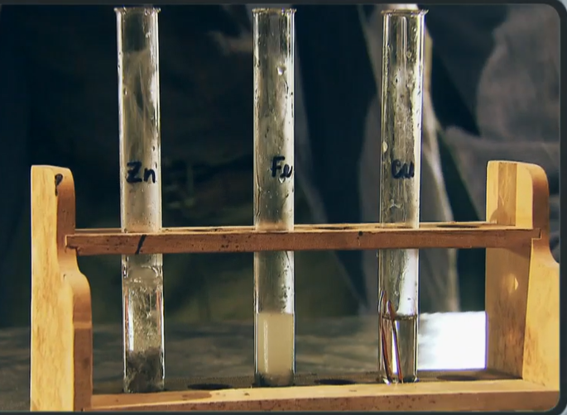

1. **Doplňte pravou stranu rovnice a rovnici vyčíslete:**

**HCl + Zn → …. + ….**

**HCl + Fe → …. + ….**

1. **Na základě Beketovy řady napětí kovů vysvětlete, proč měď nereaguje s kyselinou chlorovodíkovou.**

**……………………………………………………………………………………………………**

1. **Doplňte vynechaná slova v textu. Použijte slova z nabídky.**

*protony, látka, elektrony, oxidována, redukována, kov*

Čím ušlechtilejší ………….….. , tím více se zdráhá ztrácet …………….…..., proto měď není ..……………….

**Co jsem se touto aktivitou naučil(a):**

………………………………………………………………………………………………………………………………………………………………………………………………………………………………………………………………………………………………………………………………………………………………………

Autor:   
Toto dílo je licencováno pod licencí Creative Commons [CC BY-NC 4.0]. Licenční podmínky navštivte na adrese [https://creativecommons.org/choose/?lang=cs].